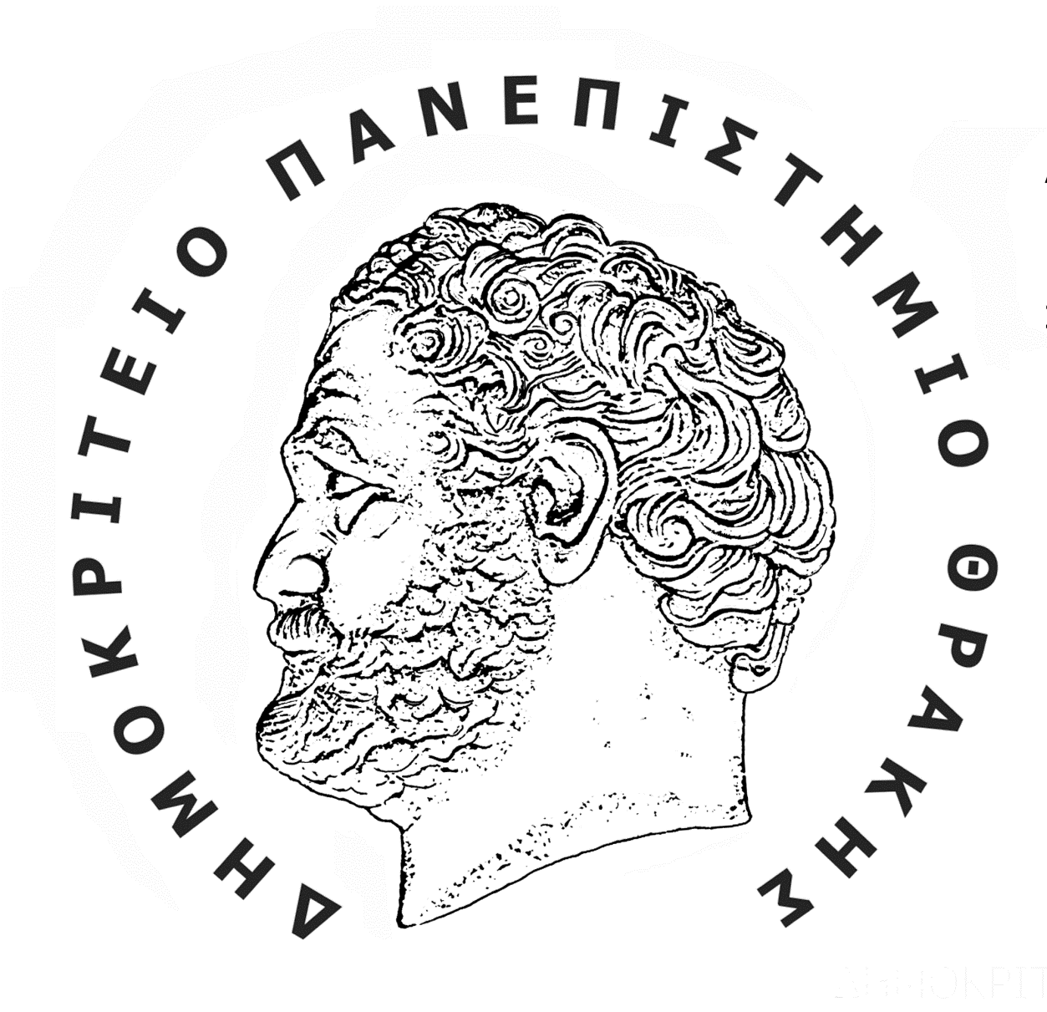
ΔΗΜΟΚΡΙΤΕΙΟ ΠΑΝΕΠΙΣΤΗΜΙΟ ΘΡΑΚΗΣ
ΣΧΟΛΗ ΕΠΙΣΤΗΜΩΝ ΑΓΩΓΗΣ
ΠΑΙΔΑΓΩΓΙΚΟ ΤΜΗΜΑ ΔΗΜΟΤΙΚΗΣ ΕΚΠΑΙΔΕΥΣΗΣ

ΔΗΛΩΣΗ ΟΡΚΩΜΟΣΙΑΣ

ΕΠΩΝΥΜΟ…………………………………………………………………………

ΟΝΟΜΑ……………………………………………………………………….…….

ΠΑΤΡΩΝΥΜΟ………………………………………………………………………

Α.Ε.Μ. …………………………

Δ/ΝΣΗ ΜΟΝΙΜΗΣ ΚΑΤΟΙΚΙΑΣ (γονέων)
Πόλη:……………………………………………….
Οδός:………………………………………………..
Τ.Κ. …………………….

ΤΗΛΕΦΩΝΑ ΕΠΙΚΟΙΝΩΝΙΑΣ
Σταθερό (των γονέων): ………………………………………...
Κινητό (του απόφοιτου): ……………………………….……...
e-mail: ……………………………….………………………....

Αλεξανδρούπολη ..……/………/………….
Ο/Η ΔΗΛΩΝ/ΟΥΣΑ

(Υπογραφή)

